https://www.ajtech.sk/

Radi by ste na svojej záhrade pracovali bez obmedzovania a neťahali za sebou metre káblov? Akumulátorové záhradné náradie je príjemným riešením.

Akumulátorové záhradné náradie – kosačky, plotostrihy, nožnice, vyžínače, krovinorezy, píly, vysávače

Práca na záhrade so sebou prináša množstvo radosti a cieľom je udržanie čistoty a dokonalého vzhľadu záhrady. Všetka táto radosť so sebou prináša aj používanie ručného či elektrického náradia a za sebou aj nejaký ten meter káblov, ktoré majú obmedzený dosah. Určite by ste brali riešenie, ktoré by vás týmto spôsobom nezdržovalo pri práci a vy by ste sa mohli pohybovať po záhrade bez prekážok.

Presne tento komfort vám poskytne akumulátorové záhradné náradie ako sú kosačky, plotostrihy, nožnice, vyžínače, krovinorezy, píly a vysávače.

Akumulátorové kosačky

Akumulátorové sekačky sú akýmsi kompromisom, ktorý ponúka výhody charakteristické pre sekačky elektrické a výnimočnosť sekačiek motorových. Pri sekaní trávy oceníte predovšetkým voľnosť pohybu a prevádzku kosačky bez využívania elektrickej energie a s ňou spojeným prívodným káblom. Práve prívodný kábel je potrebné ustavične sledovať a obmedzovať sa aj jeho dosahom. Prednosťou je tiež ich tichý chod, jednoduchá údržba, jednoduchý štart a chod bez emisií. Po skončení sekania stačí akumulátor vložiť do nabíjačky.

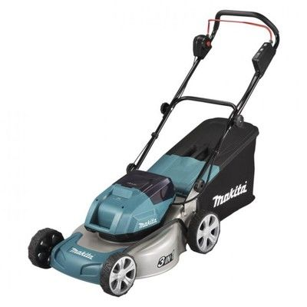

Akumulátorové plotostrihy a aku nožnice

Akumulátorové plotostrihy a nožnice sú skvelým pomocníkom pri zastrihávaní zelene ako sú napríklad živé ploty, stromy a ďalšie rastliny. Oceníte ich nízku hmotnosť a jednoduché ovládanie aj vďaka bezkáblovému chodu a potreby prísunu elektrickej energie. Môžete tak bez obmedzovania využívať ich komfort v akejkoľvek časti záhrady. Sú výkonné a vďaka nabíjaniu akumulátoru pomocou nabíjačky vždy pripravené k použitiu.

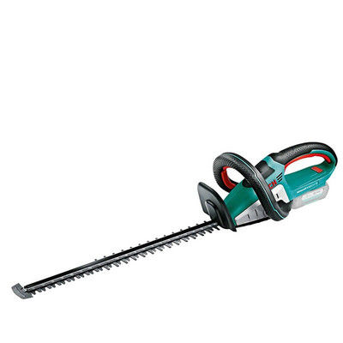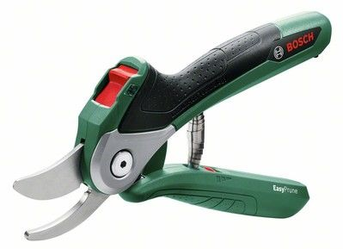

Akumulátorové krovinorezy a vyžínače

Krovinorezy a vyžínače sú perfektnými pomocníkmi pri úprave trávnatých plôch s vysokým porastom trávy, ťažko dostupných miest kam sa nedostanete s bežnou kosačkou, prudkých svahov, okolie stromov, záhonov, plotov a podobne. Majú nízku hmotnosť a pohodlne sa tak s nimi dostanete do všetkých trávnatých miest vašej záhrady. Sú zhotovené z kvalitných materiálov a prispôsobia sa množstvu vašich potrieb pri práci na záhrade.

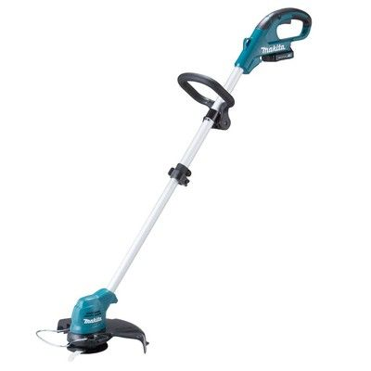

Akumulátorové píly

Akumulátorové píly patria k vhodnému riešeniu pri práci na záhrade a okolo domu a poskytujú komfort využívania bez obmedzovania formou káblov či dolievania paliva ako je tomu u píl elektrických či motorových. Hravo s nimi pripravíte napríklad palivové drevo pre domácnosť, upravíte konáre stromov či odstránite záhradné stromy, ktoré už prestali plniť svoj účel.

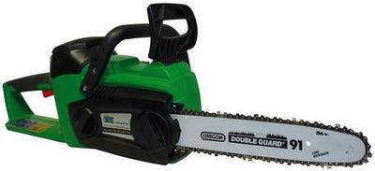

Akumulátorové vysávače

Akumulátorové vysávače sú praktickým pomocníkom pri odstraňovaní opadaného lístia zo stromov, pilín, prachu a ďalších záhradných nečistôt. Uľahčia vám prácu pri likvidácii lístia a ďalších nečistôt nielen z chodníkov či okolia stromov, ale aj z trávnikov, z ktorých sa inak lístie a podobne odstraňuje nie príliš jednoducho. Vďaka akumulátorovému pohonu sa dostanete všade tam, kam budete potrebovať a bez obmedzovania. Ušetríte si hromadu práce aj času.

